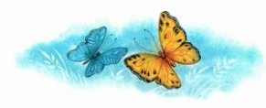
Поспела в лесу земляника.Взял папа кружку, взяла мама чашку, девочка Женя взяла кувшинчик, а маленькому Павлику дали блюдечко.
Пришли они в лес и стали собирать ягоду: кто раньше наберёт. Выбрала мама Жене полянку получше и говорит:
— Вот тебе, дочка, отличное местечко. Здесь очень много земляники. Ходи собирай.Женя вытерла кувшинчик лопухом и стала ходить.
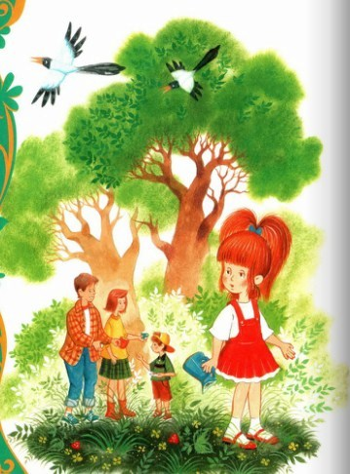Ходила-ходила, смотрела-смотрела, ничего не нашла и вернулась с пустым кувшинчиком.Видит — у всех земляника. У папы четверть кружки. У мамы полчашки. А у маленького Павлика на блюдечке две ягоды.— Мама, почему у всех у вас есть, а у меня ничего нету? Ты мне, наверное, выбрала самую плохую полянку.— А ты хорошо искала?
— Хорошо. Там ни одной ягоды, одни только листики.
— А под листики ты заглядывала?— Не заглядывала.— Вот видишь! Надо заглядывать.— А почему Павлик не заглядывает?— Павлик маленький. Он сам ростом с землянику, ему и заглядывать не надо, а ты уже девочка довольно высокая.
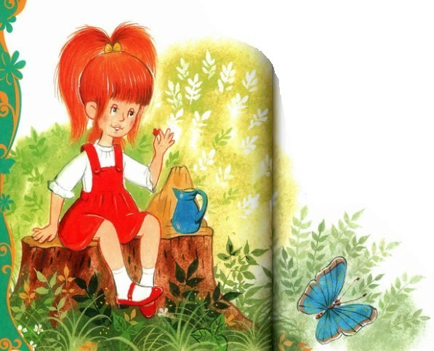А папа говорит:— Ягодки — они хитрые. Они всегда от людей прячутся. Их нужно уметь доставать. Гляди, как я делаю.Тут папа присел, нагнулся к самой земле, заглянул под листики и стал искать ягодку за ягодкой, приговаривая:— Одну ягодку беру, на другую смотрю, третью замечаю, а четвёртая мерещится.— Хорошо, — сказала Женя. — Спасибо, папочка. Буду так делать.
Пошла Женя на свою полянку, присела на корточки, нагнулась к самой земле и заглянула под листики. А под листиками ягод видимо-невидимо. Глаза разбегаются. Стала Женя рвать ягоды и в кувшинчик бросать. Рвёт и приговаривает:
— Одну ягодку беру, на другую смотрю, третью замечаю, а четвёртая мерещится.Однако скоро Жене надоело сидеть на корточках.«Хватит с меня, — думает. — Я уж и так, наверное, много набрала».Встала Женя на ноги и заглянула в кувшинчик. А там всего четыре ягоды.Совсем мало! Опять надо на корточки садиться. Ничего не поделаешь.Села Женя опять на корточки, стала рвать ягоды, приговаривать:— Одну ягодку беру, на другую смотрю, третью замечаю, а четвёртая мерещится.Заглянула Женя в кувшинчик, а там всего-навсего восемь ягодок — даже дно ещё не закрыто.«Ну, — думает, — так собирать мне совсем не нравится. Всё время нагибайся да нагибайся. Пока наберёшь полный кувшинчик, чего доброго, и устать можно. Лучше я пойду поищу себе другую полянку».Пошла Женя по лесу искать такую полянку, где земляника не прячется под листиками, а сама на глаза лезет и в кувшинчик просится.
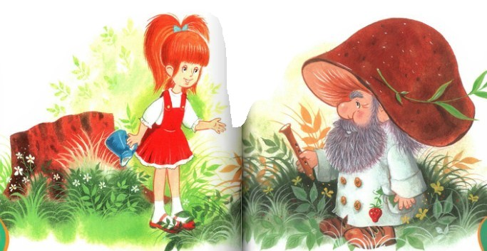Ходила-ходила, полянки такой не нашла, устала и села на пенёк отдыхать. Сидит, от нечего делать ягоды из кувшинчика вынимает и в рот кладёт. Съела все восемь ягод, заглянула в пустой кувшинчик и думает: «Что же теперь делать? Хоть бы мне кто-нибудь помог!»Только она это подумала, как мох зашевелился, мурава раздвинулась, и из-под пенька вылез небольшой крепкий старичок: пальто белое, борода сизая, шляпа бархатная и поперёк шляпы сухая травинка.— Здравствуй, девочка, — говорит.— Здравствуй, дяденька.
— Я не дяденька, а дедушка. Аль не узнала? Я старик-боровик, коренной лесовик, главный начальник над всеми грибами и ягодами. О чём вздыхаешь? Кто тебя обидел?
— Обидели меня, дедушка, ягоды.— Не знаю. Они у меня смирные. Как же они тебя обидели?— Не хотят на глаза показываться, под листики прячутся. Сверху ничего не видно. Нагибайся да нагибайся. Пока наберёшь полный кувшинчик, чего доброго, и устать можно.Погладил старик-боровик, коренной лесовик свою сизую бороду, усмехнулся в усы и говорит:— Сущие пустяки! У меня для этого есть специальная дудочка. Как только она заиграет, так сейчас же все ягоды из-под листиков и покажутся.
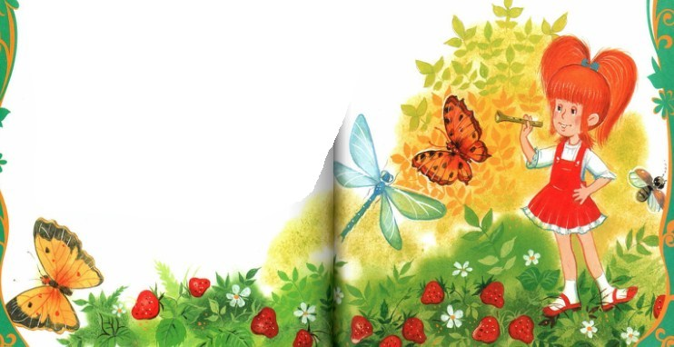
Вынул старик-боровик, коренной лесовик из кармана дудочку и говорит:— Играй, дудочка.Дудочка сама собой заиграла, и, как только она заиграла, отовсюду из-под листиков выглянули ягоды.— Перестань, дудочка.Дудочка перестала, и ягодки спрятались. Обрадовалась Женя:— Дедушка, дедушка, подари мне эту дудочку!— Подарить не могу. А давай меняться: я тебе дам дудочку, а ты мне кувшинчик — он мне очень понравился.— Хорошо. С большим удовольствием.Отдала Женя старику-боровику, коренному лесовику кувшинчик, взяла у него дудочку и поскорей побежала на свою полянку. Прибежала, стала посередине, говорит:
— Играй, дудочка.
Дудочка заиграла, и в тот же миг все листики на поляне зашевелились, стали поворачиваться, как будто бы на них подул ветер.Сначала из-под листиков выглянули самые молодые любопытные ягодки, ещё совсем зелёные. За ними высунули головки ягоды постарше — одна щёчка розовая, другая белая. Потом выглянули ягоды вполне зрелые — крупные и красные. И наконец, с самого низу показались ягоды-старики, почти чёрные, мокрые, душистые, покрытые жёлтыми семечками.И скоро вся полянка вокруг Жени оказалась усыпанной ягодами, которые ярко сквозили на солнце и тянулись к дудочке.— Играй, дудочка, играй! — закричала Женя. — Играй быстрей!
Дудочка заиграла быстрей, и ягод высыпало ещё больше — так много, что под ними совсем не стало видно листиков.
Но Женя не унималась:— Играй, дудочка, играй! Играй ещё быстрей. Дудочка заиграла ещё быстрей, и весь лес наполнился таким приятным проворным звоном, точно это был не лес, а музыкальный ящик.Пчёлы перестали сталкивать бабочку с цветка; бабочка захлопнула крылья, как книгу; птенцы малиновки выглянули из своего лёгкого гнезда, которое качалось в ветках бузины, и в восхищении разинули жёлтые рты; грибы поднимались на цыпочки, чтобы не пропустить ни одного звука, и даже старая лупоглазая стрекоза, известная своим сварливым характером, остановилась в воздухе, до глубины души восхищённая чудной музыкой.«Вот теперь-то я начну собирать!» — подумала Женя и уже было протянула руку к самой большой и самой красной ягоде, как вдруг вспомнила, что обменяла кувшинчик на дудочку и ей теперь некуда класть землянику.— У, глупая дудка! — сердито закричала девочка. — Мне ягоды некуда класть, а ты разыгралась. Замолчи сейчас же!
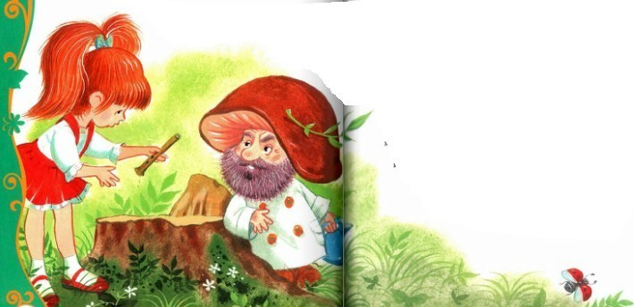Побежала Женя назад к старику-боровику, коренному лесовику и говорит:— Дедушка, а дедушка, отдай назад мой кувшинчик! Мне ягоды некуда собирать.— Хорошо, — отвечает старик-боровик, коренной лесовик, — я тебе отдам твой кувшинчик, только ты отдай назад мою дудочку.Отдала Женя старику-боровику, коренному лесовику его дудочку, взяла свой кувшинчик и поскорее побежала обратно на полянку.Прибежала, а там уже ни одной ягодки не видно — одни только листики. Вот несчастье! Кувшинчик есть — дудочки не хватает. Как тут быть?Подумала Женя, подумала и решила опять идти к старику-боровику, коренному лесовику за дудочкой.Приходит и говорит:— Дедушка, а дедушка, дай мне опять дудочку!— Хорошо. Только ты дай мне опять кувшинчик.— Не дам. Мне самой кувшинчик нужен, чтобы ягоды в него класть.— Ну, так я тебе не дам дудочку.Женя взмолилась:— Дедушка, а дедушка, как же я буду собирать ягоды в свой кувшинчик, когда они без твоей дудочки все под листиками сидят и на глаза не показываются? Мне непременно нужно и кувшинчик, и дудочку.— Ишь ты какая хитрая девочка! Подавай ей и дудочку, и кувшинчик! Обойдёшься и без дудочки, одним кувшинчиком.— Не обойдусь, дедушка.— А как же другие-то люди обходятся?— Другие люди к самой земле пригибаются, под листики сбоку заглядывают да и берут ягоду за ягодой. Одну ягоду берут, на другую смотрят, третью замечают, а четвёртая мерещится. Так собирать мне совсем не нравится. Нагибайся да нагибайся. Пока наберёшь полный кувшинчик, чего доброго, и устать можно.— Ах, вот как! — сказал старик-боровик, коренной лесовик и до того рассердился, что борода у него вместо сизой стала чёрная-пречёрная. — Ах, вот как! Да ты, оказывается, просто лентяйка! Забирай свой кувшинчик и уходи отсюда! Не будет тебе никакой дудочки.С этими словами старик-боровик, коренной лесовик топнул ногой и провалился под пенёк.Женя посмотрела на свой пустой кувшинчик, вспомнила, что её дожидаются папа, мама и маленький Павлик, поскорей побежала на свою полянку, присела на корточки, заглянула под листики и стала проворно брать ягоду за ягодой.Одну берёт, на другую смотрит, третью замечает, а четвёртая мерещится…
Скоро Женя набрала полный кувшинчик и вернулась к папе, маме и маленькому Павлику.
— Вот умница, — сказал Жене папа, — полный кувшинчик принесла! Небось устала?— Ничего, папочка. Мне кувшинчик помогал.И пошли все домой — папа с полной кружкой, мама с полной чашкой, Женя с полным кувшинчиком, а маленький Павлик с полным блюдечком.А про дудочку Женя никому ничего не сказала.
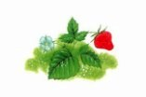
Иллюстрации: И.Панков, Е.Кузнецова.

